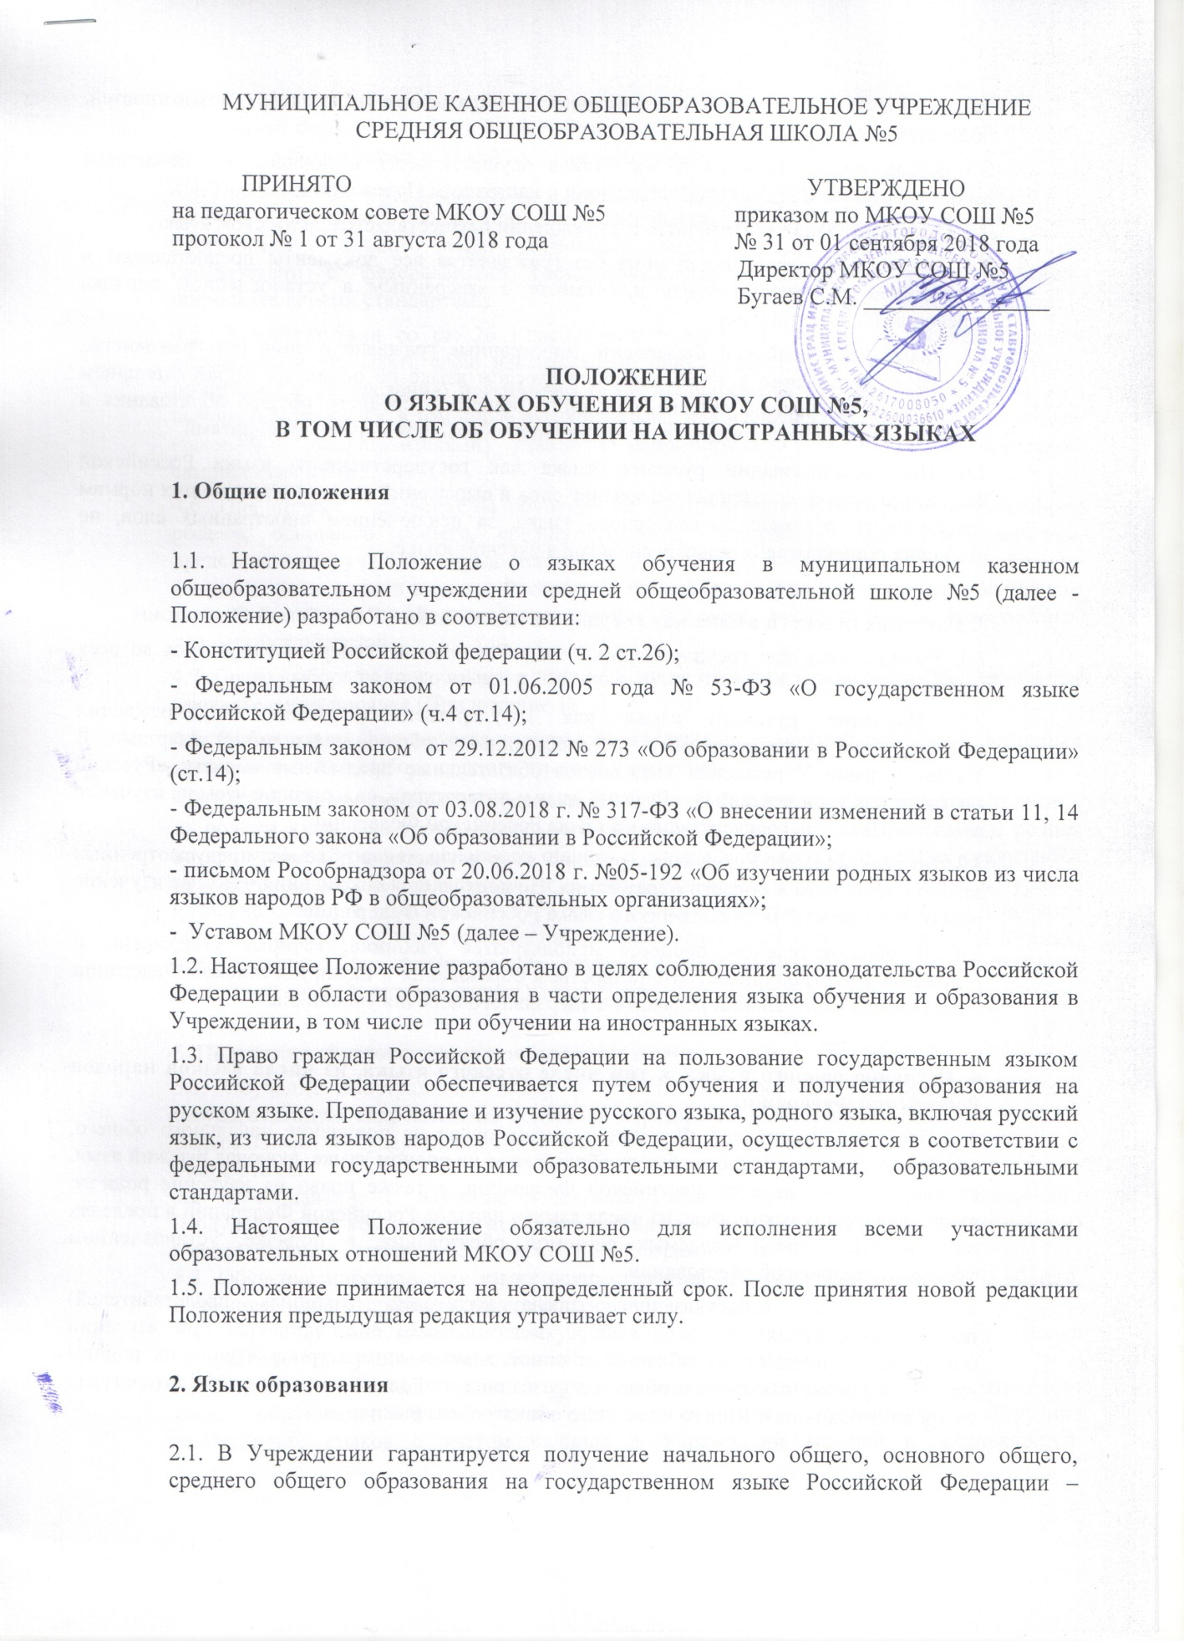

русском, а также выбор языка обучения и образования в пределах возможностей, предоставляемых системой образования.

2.2 Выбор языка обучения и воспитания осуществляется в порядке, установленном законодательством Российской Федерации и настоящим Положением.

2.3. Образовательная деятельность в Учреждении осуществляется на русском языке.

2.4. Иностранные граждане и лица без гражданства все документы предоставляют в Учреждение на русском языке или вместе с заверенным в установленном порядке переводом на русский язык.

2.5. Граждане Российской Федерации, иностранные граждане и лица без гражданства получают образование в Учреждении на русском языке по основным образовательным программам начального общего, основного общего и среднего общего образования в соответствии с федеральными государственным образовательными стандартами.

2.6. При использовании русского языка как государственного языка Российской Федерации не допускается использование слов и выражений, не соответствующих нормам современного русского литературного языка, за исключением иностранных слов, не имеющих общеупотребительных аналогов в русском языке.

**3. Изучение русского языка как государственного языка Российской Федерации**

3.1. Русский язык как государственный язык Российской Федерации изучается во всех классах.

3.2. Изучение русского языка как государственного языка в Учреждении регламентируется федеральными государственными образовательными стандартами. В Учебном плане Учреждения выделяются обязательные предметные области «Русский язык и литературное чтение», «Русский язык и литература», содержащие часы на изучение русского языка как государственного языка Российской Федерации.

3.3. Во всех классах Учреждения русский язык изучается в объемах, предусмотренных законодательством в области образования. Не допускается сокращения часов на изучение русского языка как государственного языка Российской Федерации.

3.4. В образовательном процессе используются учебники, которые утверждены и рекомендованы (допущены) Министерством образования и науки Российской Федерации и содержатся в актуальной редакции Федерального перечня учебников.

**4. Изучение родного языка, в том числе русского языка, из числа языков народов Российской Федерации**

4.1. Граждане Российской Федерации имеют право на получение начального общего, основного общего, среднего общего образования на родном языке, включая русский язык, из числа языков народов Российской Федерации, а также право на изучение родного языка, включая русский язык, из числа языков народов Российской Федерации в пределах возможностей, предоставляемых системой образования, в порядке, установленном законодательством об образовании.

4.2. Реализации вышеуказанного права родителей (законных представителей) несовершеннолетних учащихся выбора родного языка обеспечивается при изучении обязательных предметных областей «Родной язык и литературное чтение на родном языке» на уровне начального общего образования и «Родной язык и родная литература» на уровнях основного общего и среднего общего образования.

4.3. Изучение родного языка, в том числе русского языка, из числа языков народов Российской Федерации обеспечивается созданием необходимого числа соответствующих классов (групп), а также условий их функционирования.

4.4. Преподавание и изучение родного языка, в том числе русского языка, из числа языков народов Российской Федерации осуществляется по основным образовательным программам начального общего, основного общего, среднего общего образования в соответствии с федеральными государственными образовательными стандартами, образовательными стандартами.

4.5. В соответствии со ст. 26 Конституции Российской Федерации «каждый вправе определять и указывать свою национальную принадлежность, и никто не может быть принужден к определению и указанию своей национальной принадлежности», поэтому выбор родного языка, в том числе русского языка, для изучения определяется родителями (законными представителями) учащихся самостоятельно на основе национальной самоидентичности.

4.6. При приеме (переводе) на обучение по образовательным программам начального общего, основного общего, среднего общего образования родителям (законным представителям) учащихся предоставляется право свободного выбора изучаемого родного языка из числа языков народов Российской Федерации, в том числе русского языка как родного языка, который дети будут изучать в рамках вышеуказанных обязательных предметных областей.

4.7. Право выбора родного языка, в том числе русского языка как родного, обеспечивается в заявительном порядке (Приложение 1).

4.8. Выбор языка фиксируется в журнале регистрации заявлений родителей (законных представителей) о выборе родного языка для изучения.

4.9. Содержание обязательных предметных областей «Родной язык и литературное чтение на родном языке» на уровне начального общего образования и «Родной язык и родная литература» на уровнях основного общего и среднего общего образования реализуется при изучении учебных предметов «Русский язык» и «Литературное чтение» на уровне начального общего образования и «Русский язык» и «Литература» на уровнях основного общего и среднего общего образования за счет расширения учебного материала в темах, предусматривающих формирование комплекса предметных результатов по родному (русскому) языку и литературному чтению на родном (русском) языке.

**5. Получение образования на иностранном языке**

5.1. Обучение иностранному языку в Учреждении проводится в рамках имеющих государственную аккредитацию основных образовательных программ в соответствии с федеральными государственными образовательными стандартами, образовательными стандартами.

6.2. Преподавание и изучение отдельных учебных предметов, курсов, дисциплин (модулей), иных компонентов могут осуществляться на иностранном языке (английском) в соответствии с основной образовательной программой.

5.3. Обучение иностранному языку осуществляется при получении начального общего, основного общего, среднего общего образования.

5.4. Обучение иностранному языку (английскому) на всех уровнях образования осуществляется с учетом преемственности обучения.

5.5. Родители учащихся (законные представители) имеют право выбора иностранного языка, образовательной программы для его освоения, дополнительного изучения иностранных языков с учетом наличия в Учреждении условий и возможностей, практического уровня подготовки ребенка и фактора преемственности обучения. Право выбора обеспечивается в заявительном порядке (Приложение 2)

5.6. В соответствии с реализуемой основной образовательной программой Учреждения и учебным планом, учащиеся изучают иностранный язык (английский) со 2 класса. Более раннее изучение иностранного языка (английского) возможно в рамках реализации программ внеурочной деятельности, программ дополнительного образования, в том числе через сетевую форму взаимодействия с иными образовательными организациями.

5.7. Учреждение предоставляет возможность изучение второго иностранного языка на уровнях основного общего и среднего общего образования с 5 класса. Изучение второго иностранного языка возможно через реализацию основных и дополнительных образовательных программ.

5.8. Спектр иностранных языков, предлагаемый для изучения в рамках реализации общеобразовательных программ и программ дополнительного образования определяется Учреждением самостоятельно с учетом анализа выявляемых потребностей и возможностей Учреждения. Билингвальное обучение в Учреждении не гарантируется.

5.9. При изучении иностранного языка (английского) допускается деление класса на 2 группы. Формирование групп и перевод учащегося из группы в группу для изучения иностранного языка (английского) относится к компетенции Учреждения.

5.10. Преподавание и изучение иностранного языка (английского) не осуществляется в ущерб преподаванию и изучению государственного языка Российской Федерации.

5.11. Оформление классных журналов и тетрадей по иностранному языку осуществляется в соответствии с Положением о ведении тетрадей в МКОУ СОШ №5.

**6. Заключительные положения**

6.1. Настоящее Положение согласовывается с коллегиальным органом управления Учреждением (Управляющим советом), принимается на заседании педагогического совета и утверждается приказом по Учреждению.

6.2. Изменения в настоящее Положение могут вноситься Учреждением в соответствии с действующим законодательством и Уставом МКОУ СОШ №5.

6.3. Данное Положение вступает в силу с момента его принятия.

Приложение 1

|  |  |
| --- | --- |
|  | Директору МКОУ СОШ №5  Бугаеву Сергею Михаловичу  ______________________________________,  (ФИО заявителя)  проживающего по адресу: _______________  ______________________________________  контактный телефон: ___________________ |

заявление

На основании ст. 14 Федерального закона от 29.12.2012 г. №273-ФЗ «Об образовании в Российской Федерации» прошу обеспечить для моего ребенка ____________________________________________________________________________, _______________года рождения, учащегося___ класса обучение и изучение родного ________________языка в соответствии с образовательной программой МКОУ СОШ №5

С основными образовательными программами МКОУ СОШ №5 ознакомлен(а).

Дата: ______________ Подпись _____ /_________________/

Приложение 2

|  |  |
| --- | --- |
|  | Директору МКОУ СОШ №5  Бугаеву Сергею Михаловичу  ______________________________________,  (ФИО заявителя)  проживающего по адресу: _______________  ______________________________________  контактный телефон: ___________________ |

заявление

Прошу обеспечить для моего ребенка _________________________________, _______________года рождения, учащегося___ класса изучение второго иностранного языка ____________________ в соответствии с образовательной программой МКОУ СОШ №5

С основными образовательными программами МКОУ СОШ №5 ознакомлен(а).

Дата: ______________ Подпись _____ /_________________/